**Тақырыбы**: Менің Отаным – Қазақстан  
**Мақсаты**: Балаларға Қазақстан Республикасы туралы білім беру.  
Балалардың тіл байлығын, сөзді байланыстырып сөйлеу қабілетін дамыту, туған елін, жерін сүюге тәрбиелеу.  
**Көрнекіліктері**: Қазақстан картасы, рәміздер, суреттер, отан туралы мақал-мәтелдер.  
- Арайлап таң атты,  
Алтын сәуле таратты   
Жарқырайды күніміз,  
Жарқырайды  даламыз   
Біз бақытты баламыз,-дей  отырып, « Менің Отаным –Қазақстан » атты тәрбие  сағатымызды ашық  деп жариялаймыз.  
Қазақстан Респуликасының мемлекеттік әнұраны  орындалады.  
-Балалар  ,сендер қандай ән орындадыңдар?  
-Қазақстан Республикасының әнұранын орындадық.  
Дұрыс айтасыңдар,балалар .Әрбір республиканың өз ерекшелігін білдіретін әнұраны,туы,елтаңбасы болады. Біз оны рәміздер деп атаймыз. Осы рәміздер  туралы жеке-жеке түсінік беріп өтейін.   
-Мынау - біздің туымыз. Тудың түсі аспанның түсіне ұқсайды.Көк аспандай көгілдір,ортасында күн,астында бүркіт  ұшып келе жатыр.   
- мынау - елтаңбамыз. Елтаңбада шаңырақ,күн сәулесі, бес бұрышты жұлдыз, «Қазақстан » деген жазу бар.  
- Балалар, біздің Отанымыздың астанасы қай қала ?  
- Астана қаласы  
- Ел бөбегі бүлдіршін жас баламыз,  
Астанамыз Астана –бас қаламыз.  
- балалар, үлкен  мерекелерде туымыз көтеріліп,әнұранымыз орындалады.Рәміздерімізді үлкен де,кіші құрметтеп жоғары ұстауы тиіс.Ал әнұранды  біз білеміз.Сендер елтаңба мен туды әрқашан  қастерлеуге тиіссіңдер.Қазақстан республкасының рәміздері туралы  кім тақпақ біледі?

**Әділет:**   
Көк туымыз бетінде,  
Қыран бүркіт қанатты.  
Сол қырандай еркіндеп,  
Біз өсеміз талапты.

**Бегімай**.   
Айнымайды аспаннан,  
Біздің тудың бояуы.  
Оны  халық қашанда,  
Биікке іліп қояды.

**Мадина**:  
Елтаңбасы елімнің ,  
Қандай әйбат әдемі   
Тұнығындай  көңілдің ,  
Ортада аспан әлемі

**Әлімхан**:   
Құт береке шаңырақ,  
Орын алған ол төрден.  
Қанатты қос арғымақ,  
Екі жақтан көмкерген.

-Жарайсыңдар, балалар. Біз Қазақстанда тұрамыз,демек, Отанымыз  -Қазақстан.халқымызда « Отан отбасынан басталады» деген мақал бар.Сендер үлкен болып өскенде Отанымызды қорғайтын азамат боласыңдар.Отан деген не?Қалай түсінесіңдер?  
**Ақжол:** Отан деген менің үйім,туған жерім.  
**Даяна:** Менің жүрегім Отан деп соғады.

**Тимур**:   
Азаматқа лайық ,  
Отанымның ұлымын.  
Отанымды қорғайтын,  
Азаматтың бірімін.   
Отан деген –Атамекен,  
Отан деген-туған жер.  
Отан –ана,отан –үлкен,  
Қазақстан - туған ел.

- Балалар ,Қазақстан Республикасының ел басшысы кім?  
- Нұрсұлтан Назарбаев атамыз

Елбасымыз туралы кім тақпақ біледі ?

**Карина :**  
Шықты тарап ой данадан,  
Бер қарады жұлдыз беті,  
Өзі қалап сайлап алған,  
Елімнің бар президенті.

- Балалар,өте жақсы.Егеменді елдің басты белгісі-тіл.қазақ тілі мемлекеттік тіл болып саналады. Қазақ тілі –біздің ана тіліміз.

**Батыр**:   
Тілім барда мақтанам,  
Тілім менің аппақ ән  
Бірлігім бүгінгі,  
Ана тілім сақтаған.

Досымжан:   
Ана тілің арың бұл,  
Ұятың боп тұр бетте,  
Өзге тілдің бәрін біл  
Өз тіліңді құрметте.

- Балалар,сендер отан туралы жан-жақты білетіндеріңді көрсеттіңдер.Енді сендер Отан туралы мақал-мәтел айтайық.  
Отан –оттанда ыстық.  
Отан –елдің анасы,  
Ел-ердің анасы.  
Туған елдей ел болмас,  
Туған жердей жер болмас.  
- Міне , балалар , өміріміздің жалғасы ,еліміздің қорғаны, тірегі болыңдар.  
Құрметті ұстаздар! Абай атамыз айтқандай «Сенде бір кірпіш дүниеге,кетігін тапта ,бар қалан»деп ,бүгінгі бүлдіршін балаларымыз қоғамымызға кірпіш болып қалана берсін деген тілекпен тәрбие сағатымызды аяқтаймыз.

№24 Жалғызқұдық орта мектебі

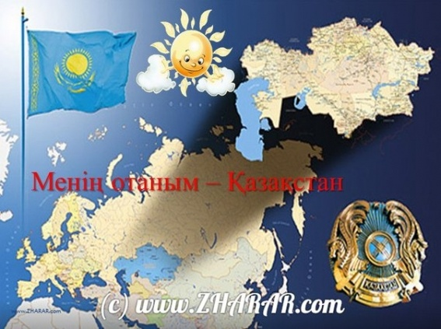

Өткізген: Маренова Ж.К.

2017ж

